L i f e t i m e taekwondo s ch o o l
VÁS ZVE NA
TRÉNINKY KOREJSKÉHO TAEKWONDA
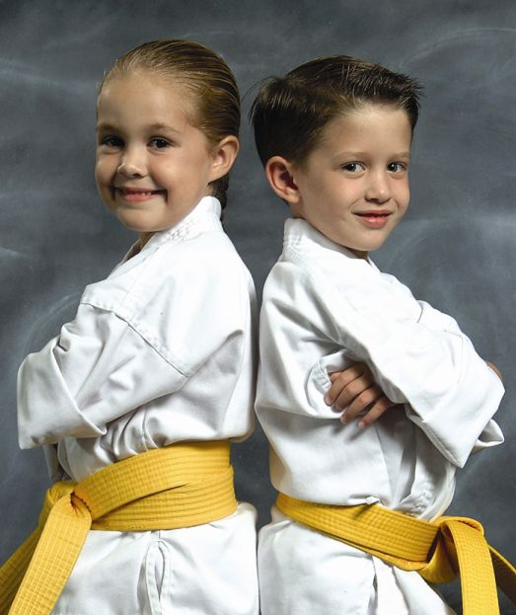

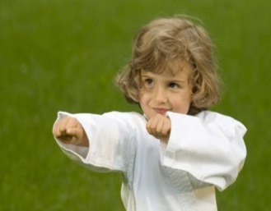
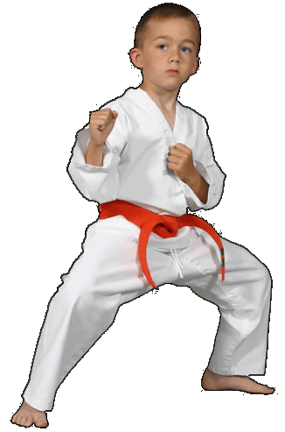

PRO NOVÉ DĚTI/MLÁDEŽ, KLUKY, HOLKY! OD 5 LET DO 18 LET!

První lekce zcela zdarma v únoru 2014!!! Začínáme ve ČTVRTEK 6.2.2014 a druhá možnost je v pondělí 10.2.2014!!!

AKCE!!! VEM KÁMOŠE/KAMARÁDKU A CVIČÍTE OBA/OBĚ MĚSÍC ZDARMA! STAČÍ SE OBA/OBĚ NAHLÁSIT JAKO DVOJICE!

Tělocvična 6. ZŠ, Pionýrů 400, sídliště Anenská, Místek, 6.2.2014 a 10.2.2014, tedy každé pondělí a čtvrtek od 17.00 do 18.30, vhodné pro děti a mládež, kluky, holky, jinak dospělým jsou určeny naše kurzy boj. um., kondice a sebeobr. na 6.ZŠ, čtvrtky 18-20.00.

Umět se bránit není v dnešní době k zahození!!! A hlavně být FIT!!
PŘIHLAŠTE SE TELEFONICKY, SMS/E-MAIL A PŘIJĎTE DO TĚLOCVIČNY.

Vedoucí: Ing. Miroslav SÝKORA, IV. Dan taekwondo, cvičí od 1992, učitel 2. třídy, Senior Mistr ČR a 2x 2. Vicemistr Světa 1999 (Argentina) atd., bojovník 5-ti Arén gladiátorů M.Vaňky.
+420 603 710 604 , mirsk@post.cz , taekwon.webnode.cz

